Prezado(a) autor(a), o formulário deve ser assinado por todos os autores do manuscrito. Submeta o formulário preenchido através do sistema da Revista Agroecosssitemas (RAGROS) como Documento Suplementar.
Santarém, 3 de agosto de 2020.

Ao Editor-chefe da Revista Agroecossistemas
ISSN online 2318-0188

Assunto: Submissão de artigo para avaliação.

Eu, Charlene Karollaine Batista de Castro, na qualidade de autor responsável pela submissão e correspondência do manuscrito intitulado “Uso da geoprópolis na manutenção da qualidade do ovo em diferentes ambientes” na categoria:
X Artigo científico (Original)
☐ Revisão
x Nota científica/técnica

Venho submeter este artigo para avaliação e possível publicação na Revista Agroecossistemas, destacando que a principal contribuição do estudo para a área Interdisciplinar é a seguinte:

Visando manter a qualidade interna dos ovos, é de grande importância o estudo dos fatores que podem contribuir para manutenção do tempo de vida de prateleira no período pós-colheita. O recobrimento da casca com materiais que limitem a troca gasosa é uma alternativa promissora na melhoria da qualidade de ovos. Utilizando revestimentos naturais nos alimentos, é possível ao mesmo tempo manter a qualidade e favorecer a aceitação de um produto livre de agentes químicos no mercado. O uso da própolis como um agente conservante tem sido uma alternativa considerada segura por parte dos consumidores, devido seu efeito antimicrobiano e sua utilização para a proteção de diversos produtos agrícolas durante o armazenamento.

O manuscrito é originário de:
☐ Dissertações ou teses. Qual Programa de Pós-Graduação? ____________________________________________________________________________________
X Projeto de pesquisa institucional dos autores, com ou sem financiamento.
☐ Outro tipo de pesquisa. Qual? Trabalho de conclusão de curso TCC.

Confirmo ainda que:
a) Os dados contidos no trabalho são originais e inéditos;
b) Todos os autores participaram do trabalho de forma substancial e estão preparados para assumir responsabilidade pública pelo seu conteúdo;
c) A contribuição apresentada a Revista não está sendo submetida ou publicada, no todo ou em parte em outro veículo de divulgação.
d) Declaro que para a elaboração do manuscrito não foram realizadas fraudes, más condutas, violações de ética ou plágio de qualquer forma. Compreendo que caso seja identificada algumas dessas práticas no manuscrito submetido, como por exemplo, a de plágio, a submissão será rejeitada e o manuscrito arquivado. E no caso de o manuscrito já ter sido publicado, o mesmo será excluído da revista.
e) Declaro que foram observados os aspectos éticos e legais na pesquisa no caso de envolver o uso de seres humanos ou animais. Todos os documentos relativos ao atendimento aos princípios éticos estão sendo enviados junto ao manuscrito como Documento Suplementar foi informado o número do protocolo de aprovação e autorização dos Comitês de Ética em Pesquisa de Seres Humanos ou em Animais da instituição a que pertence o (s) autor (es).
f) Declaro que no caso de a pesquisa envolver materiais vegetais, micro-organismos e organismos foi informado a indicação do local de coleta (incluindo coordenadas GPS, se possível) e país de origem, o nome da pessoa que identifica o material biológico e a localização do de depósito do voucher. Os autores estão cientes de que devem estar preparados para fornecer provas documentais de que a coleta do material biológico foi concedida a partir de uma autoridade apropriada no país de coleta e, se aplicável, para seguir as regras relativas aos direitos de biodiversidade. A revista não aceita a responsabilidade por trabalhos de pesquisa que não cumpram com a legislação do país de residência do autor.
g) Declaro que os nomes das espécies vegetais estão completos, incluindo o nome do autor e a família, de acordo com http://www.theplantlist.org/ ou http://www.tropicos.org, e http://floradobrasil.jbrj.gov.br/reflora.
h) Estou de acordo com a Política de acesso público e Direitos autorais adotada pela Revista Agroecossistemas, que utiliza a Licença Creative Commons - CC BY.
i) Concordo que, em caso de aprovação do manuscrito para publicação, o mesmo deverá ser traduzido para o idioma inglês. Sendo de minha inteira responsabilidade a tradução e revisão do texto para a publicação.

Todos os autores (no máximo cinco) leram e aprovaram o conteúdo do manuscrito.

Autor (Nome completo por extenso) | Assinatura
Charlene Karollaine Batista de Castro | 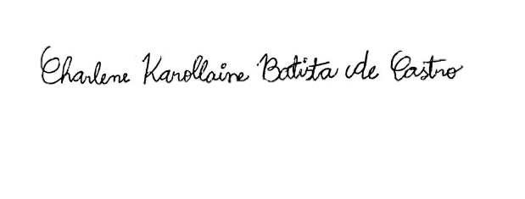
Graciene Conceição dos Santos | 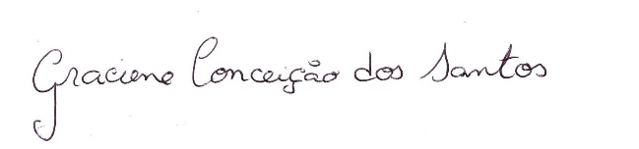
Juliana da Silva Galvão | 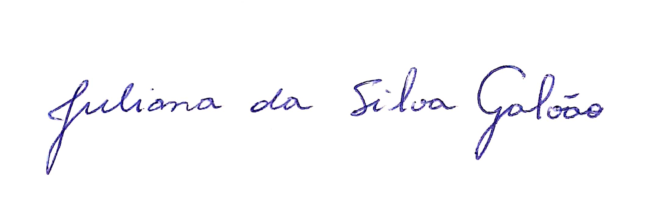
Raul da Cunha Lima Neto | 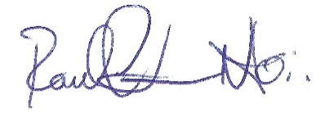
Suellen Pena de Oliveira | 